UBND HUYỆN BẢO YÊN CỘNG HÒA XÃ HỘI CHỦ NGHĨA VIỆT NAM
TRƯỜNG MN TÂN TIẾN Độc lập – Tự do - Hąnh phúc
Số 32/BC-MTNN Tân Tiến, ngày 24 tháng 12 năm 2024
BÁO CÁO THƯỜNG NIÊN
CÔNG KHAI THEO THÔNG TƯ 09/2024/TT-BGDDT NGÀY 03/6/2024 CỦA BỘ GIÁO DỤC VÀ ĐÀO TẠO NĂM 2024

- THÔNG TIN CHUNG:

Tên trường: Trường Mầm non Tân Tiến
  - Địa chỉ: Bản Thác Xa 1, xã Tân Tiến, huyện Bảo Yên, tỉnh Lào Cai
Số điện thoąi: 0363139990
Website: https://mntantien.pgdbaoyen.edu.vn
Email: mntantien-by@laocai.edu.vn ‘

Loại hình; Chức năng, nhiệm vụ :
Loąi hình: Công lập
Cơ quan quản lý trực tiếp: UBND huyện Bảo Yên
Giáo dục Mầm non và thực hiện công tác PCGDMN xã Tân Tiến

Sứ mạng, tầm nhìn, mục tiêu của cơ sở giáo dục

4.1. Sứ mạng, tầm nhìn

* Sứ mạng: Trường MN Tân Tiến mong muốn đào tạo thế hệ trẻ: “ Giàu vốn tiếng Việt, thành thạo kỹ năng”. Đề cao vai trò “ Lấy trẻ làm trung tâm”trong mọi hoạt động của trường; Xây dựng môi trường giáo dục an toàn, thân thiện; Quy tự đội ngũ vững chuyên môn, có trách nhiệm; Không ngừng nâng cao chất lượng chăm sóc, nuôi dưỡng, giáo dục; Giáo dục văn hóa truyền thống song song với tiếp thu nền văn hóa hiện đại.

* Tầm nhìn: Bằng tâm huyết và sự cống hiến không ngừng cho nền giáo dục, trường Mầm non Tân Tiến tiếp tục duy trì, nâng cao chất lượng trường đạt chuẩn quốc gia, với phương châm “ Chia sẻ- Yêu thương”, luôn tôn trọng những giá trị của tập thể sư phạm, không ngừng hướng đến sự phát triển toàn diện, xây dựng trường học Hạnh phúc.

4.2. Mục tiêu của cơ sở giáo dục
Tổ chức thực hiện việc nuôi dưỡng, chăm sóc, giáo dục trẻ em từ 03 tháng tuổi đến 06 tuổi theo chương trình giáo dục mầm non do Bộ trưởng Bộ Giáo dục và Đào tạo ban hành.
Thực hiện các hoạt động về bảo đảm chất lượng và kiểm định chất lượng giáo dục theo quy định. Công bố công khai mục tiêu, chương trình, kế hoạch giáo dục, điều kiện bảo đảm chất lượng giáo dục, kết quả đánh giá và kiểm định chất lượng giáo dục.
Thực hiện dân chủ, trách nhiệm giải trình của nhà trường trong quản lý hoạt động giáo dục, quản lý, sử dụng cán bộ, giáo viên, nhân viên để thực hiện nhiệm vụ nuôi dưỡng, chăm sóc, giáo dục trẻ em.
5. Quá trình hình thành và phát triển
Trường mầm non Tân Tiến được thành lập từ năm 2007 tại Quyết định số 776/QĐ- UB ngày 29/8/2007 của UBND huyện Bảo Yên, tách ra từ trường liên cấp TH, THCS Tân Tiến, khi mới thành lập trường có 07 nhóm lớp với 120 học sinh, CSVC nghèo nàn, thiếu thốn, phòng học tạm, học nhờ nhà dân. Đến năm học 2023-2024 nhà trường hiện có 09 nhóm lớp/6 điểm trường với 220 học sinh.
Với sự nỗ lự không ngừng của đội ngũ CB-GV-NV và phụ huynh HS trường MN Tân Tiến trở thành trường đạt chuẩn quốc gia đầu tiên trên địa bàn xã Tân Tiến vào năm 2023. Trường được UBND tỉnh tặng Bằng khen năm học 2022-2023, được UBND tỉnh công nhận tập thể LĐXS năm học 2023-2024.
Trường thuộc xã đặc biệt khó khăn của huyện nên đời sồng nhân dân còn gặp nhiều khó khăn, kinh tế nghèo nàn, sống chủ yếu bằng nghề nông nghiệp, trồng rừng, nhiều phu huynh chưa có điều kiện quan tâm đến việc học tập của con em.
6. Thông tin người đại diện pháp luật; người phát ngôn hoặc người đại diện:
Người đại diện pháp luât: Phùng Thị Trại – Chức vụ: Hiệu trưởng
Địa chỉ nơi làm việc: Bản Thác Xa 1, xã Tân Tiến, huyện Bảo Yên, tỉnh Lào Cai Số điện thoại: 0363139990
Email: phungtrai81vp@gmail.com
7. Tổ chức bộ máy
a. Quyết định thành lập trường:
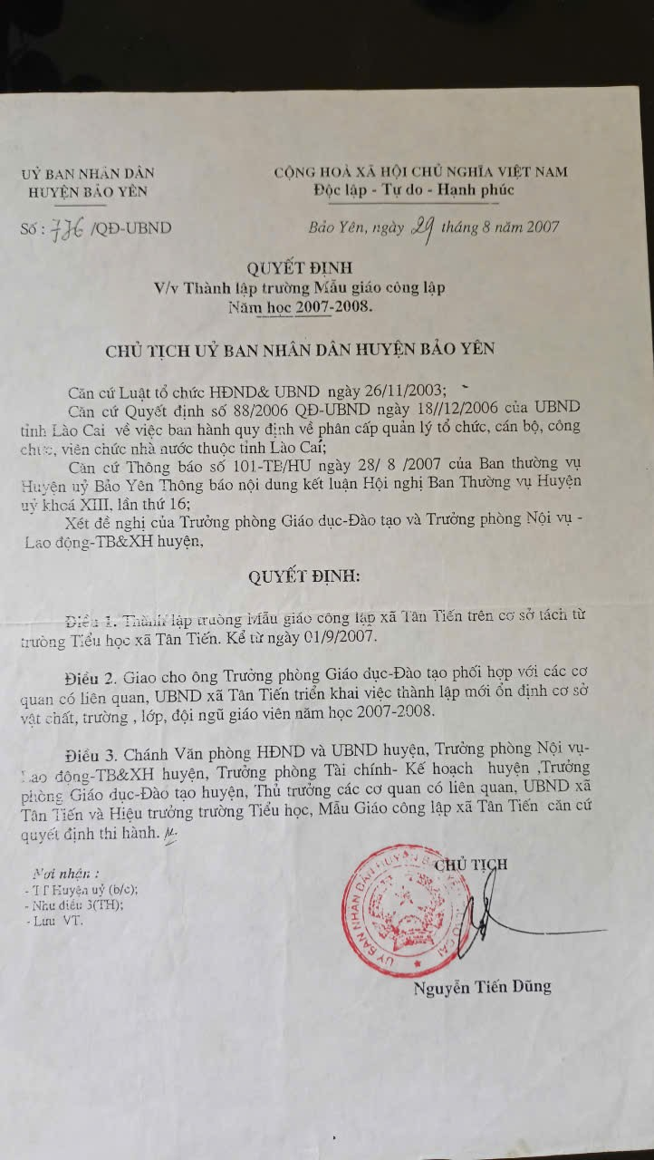
b. Quyết định công nhận Hội đồng trường, chủ tịch hội đồng trường và danh sách thành viên Hội đồng trường:
Quyết định số 2041/QĐ-UBND ngày 16/10/2024 cùa UBND huyện Bảo Yên về việc kiện toàn Hội đồng trường, nhiệm kỳ 2020-2025 gồm các ông, bà có tên sau:
STT | .  Họ và tên | Chức vụ | Chức vụ trong HĐT
1 | Phùng Thị Trại | Bí thư chi bộ - Hiệu trưởng | CT Hội đồng
2 | Lương T Phương Thảo | Giáo viên | Thư ký
3 | Lương Thị Năm | Phó HT- CTCĐ | Thành viên
4 | Nguyễn Thành Quyết | Phó CT UBND xã | Thành viên
5 | Nguyễn Thị Nhung | Phó HT | Thành viên
6 | Lương Thị Toan | Tổ trưởng CM | Thành viên
7 | Lự Thúy Tình | BT ĐTNCSHCM | Thành viên
8 | Lương Thị Oanh | Tổ trưởng tổ văn phòng | Thành viên
9 | Tráng Thị Mẩy | Đại diện CMHS | Thành viên
c. Quyết định điều động, bổ nhiệm, công nhận hiệu trưởng, phó hiệu trưởng cơ sở giáo dục:
- QĐ điều động, bổ nhiệm Hiệu trưởng:
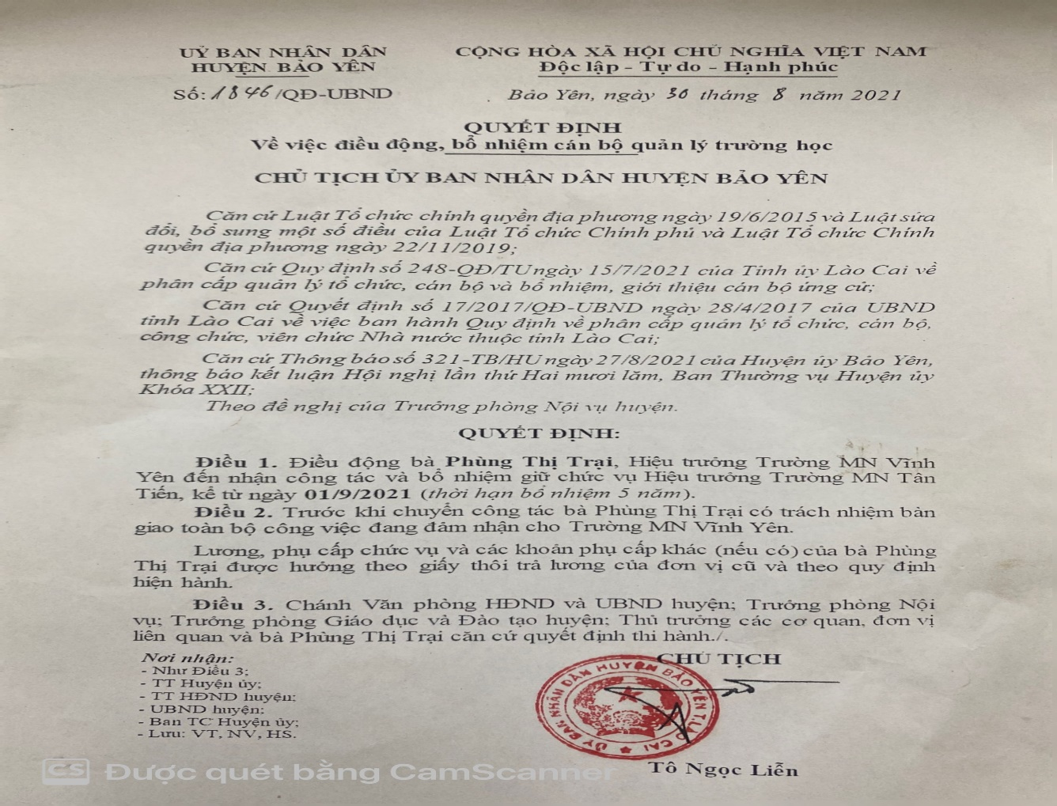
Quyết định bổ nhiệm Phó hiệu trưởng 1:

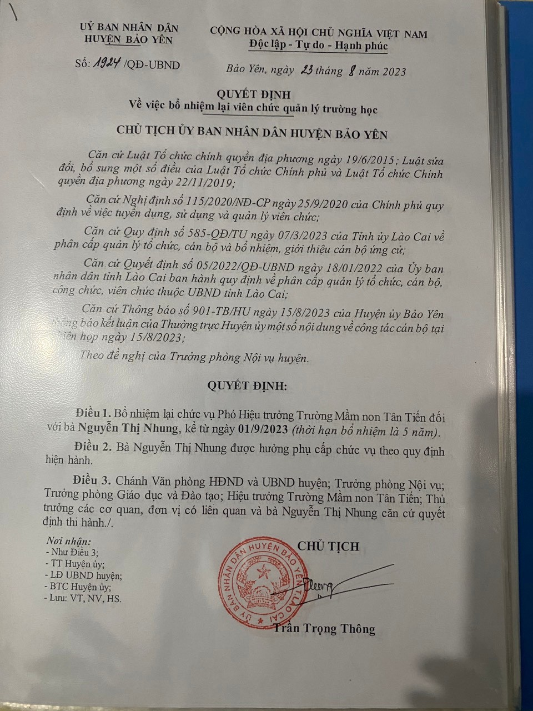

Quyết định bổ nhiệm Phó hiệu trưởng 2:
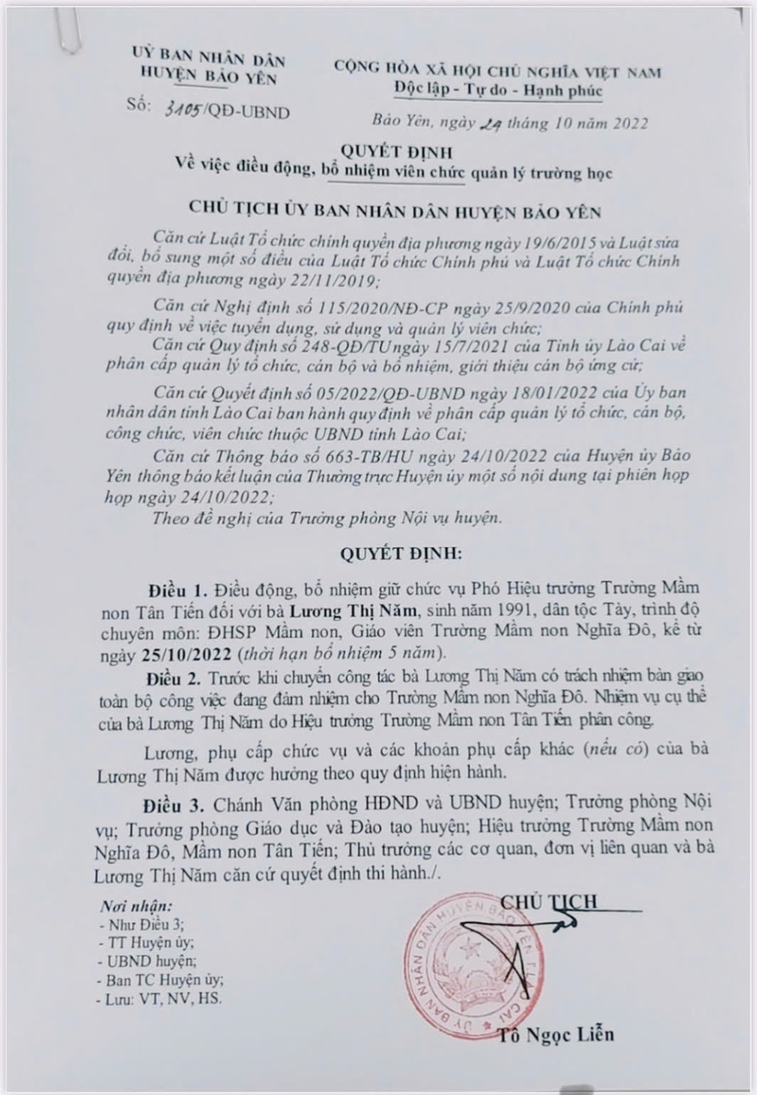

d. Quy chế tổ chức và hoạt động của cơ sở giáo dục:
Xây dựng quy hoạch phát triển nhà trường; xây dựng và tổ chức thực hiện Kế hoạch nhiệm vụ năm học; báo cáo, đánh giá kết quả thực hiện trước Hội đồng trường và các cấp có thẩm quyền.
Thành lập các Tổ chuyên môn, tô văn phòng và các hội đồng tư vấn trong nhà trường; bổ nhiệm tổ trưởng, tổ phó; đề xuất các thành viên của Hội đồng trường trình cấp có thẩm quyền quyết định.
Quản lý giáo viên, nhân viên; quản lý chuyên môn; phân công công tác, kiểm tra, đánh giá, xếp loąi giáo viên, nhân viên; thực hiện công tác khen thưởng, kỷ luật đối với giáo viên, nhân viên; ký hợp đồng lao động với giáo viên, nhân viên sau khi có QĐ phê duyệt của cơ quan có thẩm quyền; đề nghị tiếp nhận, điều động giáo viên, nhân viên theo quy định của nhà nước.
Quản lý tài chính, tài sản của nhà trường; thực hiện các chế độ chính sách của nhà nước đối với giáo viên, nhân viên, học sinh; tổ chức thực hiện quy chế dân chủ trong hoạt động của nhà trường; thực hiện công tác XHHGD của nhà trường; Chỉ đạo thực hiện các phong trào thi đua, các cuộc vận động của ngành; Công khai mục tiêu, nội dung các hoąt động giáo duc, nguồn lực tài chính, kết quả đánh giá chất lượng giáo dục trẻ.

d) Họ và tên, chức vụ, điện thoại, địa chỉ thư điện tử, địa chỉ nơi làm việc

T T | Họ và tên | Chức vụ | Điện thoại | Thư điện tử
l | Phùng Thị Trại | Hiệu trưởng | 0363139990 | phungtrai81vp@gmail.com
2 | Nguyễn Thị Nhung | Phó hiệu trưởng | 0972955399 | nhungnguyenby@gmail.com
3 | Lương Thị Năm | Phó hiệu trưởng | 0349805534 | muamuahabuon.lc@gmail.com
Địa chỉ nơi làm việc: Bản Thác Xa 1, xã Tân Tiến, huyện Bảo yên, tỉnh Lào Cai
8. Các văn bản khác của nhà trường:
Kế hoạch số 16/KH-MNTT ngày 30/9/2024 Kế hoạch thực hiện nhiệm vụ năm học 2024-2025 của trường MN Tân Tiến.
Quy tắc ứng xử văn hóa nhà trường: Quyết định số 33 /QĐ-MNTT, ngày 05/11/2024 về việc ban hành Quy tắc ứng xử văn hóa trong nhà trường, năm học 2024-2025.
Quy chế dân chủ nhà trường: Quyết định số 34 /QĐ-MNTT, ngày 05/11/2024 về việc ban hành Quy chế thực hiện dân chủ trong nhà trường, năm học 2024-2025.

II. CÔNG KHAI KẾT QUẢ THU, CHI TÀI CHÍNH NĂM 2023
a. Nguồn ngân sách:
Nội dung chi | Nguồn ngân sách nhà nước
Nội dung chi | Tổng số |  |  | Ngân sách trong ước |  |  | Nguồn hoạt động khác được để lại
Nội dung chi | Số báo cáo | Số xét duyệt/Thẩm định | Số báo cáo |  | Số xét duyệt/Thẩm định | Số báo cáo |  | Số xét duyệt/Thẩm định
E | 1 | 2 | 1 |  | 2 | 4 |  | 5
Tổng số: | 1,299,170,100 | 1,299,170,100 | 1,248,985,500 |  | 1,248,985,500 | 50,184,600 |  | 50,184,600
Nguồn KP không thực hiện chế độ tự chủ (nguồn 12) | 372,910,000 | 372,910,000 | 372,910,000 |  | 372,910,000
Học bổng và hỗ trợ khác cho học sinh, sinh viên, cán bộ đi học | 101,400,000 | 101,400,000 | 101,400,000 |  | 101,400,000
Hỗ trợ đối tượng chính sách chi phí học tập | 101,400,000 | 101,400,000 | 101,400,000 |  | 101,400,000
Các khoản thanh toán khác cho cá nhân | 148,200,000 | 148,200,000 | 148,200,000 |  | 148,200,000
Tiền ăn | 128,400,000 | 128,400,000 | 128,400,000 |  | 128,400,000
Chi khác | 19,800,000 | 19,800,000 | 19,800,000 |  | 19,800,000
Chi phí thuê mướn | 57,210,000 | 57,210,000 | 57,210,000 |  | 57,210,000
Thuê lao động trong nước | 57,210,000 | 57,210,000 | 57,210,000 |  | 57,210,000
Mua sắm tài sản phục vụ công tác chuyên môn | 38,000,000 | 38,000,000 | 38,000,000 |  | 38,000,000
Tài sản và thiết bị khác | 38,000,000 | 38,000,000 | 38,000,000 |  | 38,000,000
Chi khác | 28,100,000 | 28,100,000 | 28,100,000 |  | 28,100,000
Cấp bù học phí cho cơ sở giáo dục đào tạo theo chế độ | 28,100,000 | 28,100,000 | 28,100,000 |  | 28,100,000
Nguồn KP thực hiện chế độ tự chủ (Nguồn 13) | 754,326,800 | 754,326,800 | 712,890,100 |  | 712,890,100 | 41,436,700 |  | 41,436,700
Tiền Lương | 245,498,900 | 245,498,900 | 245,498,900 |  | 245,498,900
Lương theo ngạch, bậc | 245,498,900 | 245,498,900 | 245,498,900 |  | 245,498,900
Phụ cấp lương | 368,879,100 | 368,879,100 | 368,879,100 |  | 368,879,100
Phụ cấp chức vụ | 7,801,200 | 7,801,200 | 7,801,200 |  | 7,801,200
Phụ cấp khu vực | 63,623,000 | 63,623,000 | 63,623,000 |  | 63,623,000
Phụ cấp thu hút | 72,477,800 | 72,477,800 | 72,477,800 |  | 72,477,800
Phụ cấp ưu đãi nghề | 168,590,800 | 168,590,800 | 168,590,800 |  | 168,590,800
Phụ cấp trách nhiệm theo nghề, theo công việc | 6,723,000 | 6,723,000 | 6,723,000 |  | 6,723,000
Phụ cấp thâm niên vượt khung, phụ cấp thâm niên nghề | 16,734,300 | 16,734,300 | 16,734,300 |  | 16,734,300
Phụ cấp công tác lâu năm ở vùng có điều kiện kinh tế - xã hội đặc biệt khó khăn | 32,929,000 | 32,929,000 | 32,929,000 |  | 32,929,000
Các khoản đóng góp | 63,088,200 | 63,088,200 | 63,088,200 |  | 63,088,200
Bảo hiểm xã hội | 47,005,800 | 47,005,800 | 47,005,800 |  | 47,005,800
Bảo hiểm y tế | 8,041,000 | 8,041,000 | 8,041,000 |  | 8,041,000
Kinh phí công đoàn | 5,360,600 | 5,360,600 | 5,360,600 |  | 5,360,600
Bảo hiểm thất nghiệp | 2,680,800 | 2,680,800 | 2,680,800 |  | 2,680,800
Thanh toán dịch vụ công cộng | 7,060,100 | 7,060,100 | 7,060,100 |  | 7,060,100 | 0 |  | 0
Tiền điện | 7,060,100 | 7,060,100 | 7,060,100 |  | 7,060,100
Vật tư văn phòng | 6,100,000 | 6,100,000 | 6,100,000 |  | 6,100,000 | 0 |  | 0

Khoán văn phòng phẩm | 6,100,000 | 6,100,000 | 6,100,000 | 6,100,000
Thông tin, tuyên truyền, liên lạc | 11,909,800 | 11,909,800 | 11,909,800 | 11,909,800
Khác | 11,909,800 | 11,909,800 | 11,909,800 | 11,909,800
Công tác phí | 6,794,000 | 6,794,000 | 6,794,000 | 6,794,000
Tiền vé máy bay, tàu, xe | 1,344,000 | 1,344,000 | 1,344,000 | 1,344,000
Phụ cấp công tác phí | 1,250,000 | 1,250,000 | 1,250,000 | 1,250,000
Tiền thuê phòng ngủ | 2,700,000 | 2,700,000 | 2,700,000 | 2,700,000
Khoán công tác phí | 1,500,000 | 1,500,000 | 1,500,000 | 1,500,000
Sửa chữa, duy tu tài sản phục vụ công tác chuyên môn và các công trình hạ tầng | 16,860,000 | 16,860,000 | 0 | 0 | 16,860,000 | 16,860,000
Đường điện, cấp thoát nước | 16,860,000 | 16,860,000 |  |  | 16,860,000 | 16,860,000
Chi phí nghiệp vụ chuyên môn của từng ngành | 3,560,000 | 3,560,000 | 3,560,000 | 3,560,000 | 0 | 0
Chi mua hàng hóa, vật tư | 3,560,000 | 3,560,000 | 3,560,000 | 3,560,000 |  | 0
Chi khác | 24,576,700 | 24,576,700 | 0 | 0 | 24,576,700 | 24,576,700
Chi các khoản khác | 24,576,700 | 24,576,700 |  |  | 24,576,700 | 24,576,700
Nguồn kinh phí cải cách tiền lương (Nguồn 14) | 171,933,300 | 171,933,300 | 163,185,400 | 163,185,400 | 8,747,900 | 8,747,900
Tiền Lương | 51,077,100 | 51,077,100 | 49,150,500 | 49,150,500 | 1,926,600 | 1,926,600
Lương theo ngạch, bậc | 51,077,100 | 51,077,100 | 49,150,500 | 49,150,500 | 1,926,600 | 1,926,600
Phụ cấp lương | 74,851,500 | 74,851,500 | 71,974,700 | 71,974,700 | 2,876,800 | 2,876,800
Phụ cấp chức vụ | 1,623,000 | 1,623,000 | 1,623,000 | 1,623,000
Phụ cấp khu vực | 13,237,000 | 13,237,000 | 13,237,000 | 13,237,000
Phụ cấp thu hút | 15,079,600 | 15,079,600 | 13,256,800 | 13,256,800 | 1,822,800 | 1,822,800
Phụ cấp ưu đãi nghề | 35,075,900 | 35,075,900 | 35,075,900 | 35,075,900
Phụ cấp thâm niên vượt khung, phụ cấp thâm niên nghề | 3,481,000 | 3,481,000 | 3,481,000 | 3,481,000 |  | 0
Phụ cấp công tác lâu năm ở vùng có điều kiện kinh tế - xã hội đặc biệt khó khăn | 6,355,000 | 6,355,000 | 5,301,000 | 5,301,000 | 1,054,000 | 1,054,000
Các khoản đóng góp | 13,104,700 | 13,104,700 | 9,160,200 | 9,160,200 | 3,944,500 | 3,944,500
Bảo hiểm xã hội | 9,759,000 | 9,759,000 | 6,548,300 | 6,548,300 | 3,210,700 | 3,210,700
Bảo hiểm y tế | 1,673,000 | 1,673,000 | 1,122,600 | 1,122,600 | 550,400 | 550,400
Kinh phí công đoàn | 1,115,200 | 1,115,200 | 1,115,200 | 1,115,200 |  | 0
Bảo hiểm thất nghiệp | 557,500 | 557,500 | 374,100 | 374,100 | 183,400 | 183,400
Các khoản thanh toán khác cho cá nhân | 32,900,000 | 32,900,000 | 32,900,000 | 32,900,000
Chi khác | 32,900,000 | 32,900,000 | 32,900,000 | 32,900,000

Công khai Quyết toán các chế độ chính sách năm 2023
STT | CHỈ TIÊU | Kinh phí năm trước chuyển sang (nếu có) | Kinh phí huyện cấp trong năm 2023 | Kinh phí đơn vị dự toán quyết toán thực chi | Kinh phí còn dư
 |  |  |  |  | Tổng số | Dư nhưng còn nhiệm vụ chi của năm 2023 | Dư do hết nhiệm vụ chi
A | B | 1 | 2 | 3 | 4=1+2-3 | 5 | 6
 | TỔNG SỐ |  | 418,609,000 | 372,910,000 | 45,699,000 | - | 45,699,000
1 | Kinh phí hỗ trợ trợ CPHT |  | 106,200,000 | 101,400,000 | 4,800,000 |  | 4,800,000
2 | Kinh phí hỗ trợ trẻ MN hưởng chế độ ăn trưa theo NĐ 105 |  | 113,279,000 | 108,200,000 | 5,079,000 |  | 5,079,000
3 | Hỗ trợ ăn trưa cho trẻ theo NQ 29/2020/NQ-HĐND |  | 26,880,000 | 20,200,000 | 6,680,000 |  | 6,680,000
4 | Kinh phí phục vụ nấu ăn |  | 48,000,000 | 48,000,000 | 0 |  | 0
5 | Kinh phí phụ cấp lớp ghép |  | 18,900,000 | 19,800,000 | (900,000) |  | (900,000)
6 | Kinh phí bảo vệ |  | 9,210,000 | 9,210,000 | 0 |  | 0
7 | Kinh phí mua máy lọc nước |  | 38,000,000 | 38,000,000 | 0 |  | 0
8 | Kinh phí cấp bù học phí |  | 58,140,000 | 28,100,000 | 30,040,000 |  | 30,040,000

b. Nguồn XHHGD:

  - Công khai các khoàn tự nguyện năm học 2023-2024

TT | Nội dung công việc huy động | Số tồn năm trước chuyển sang | Tổng số tiền thu được | Trong đó |  | Số tiền đã nộp vào tài khoản mở tại KBNN | Tổng dự toán chi
 |  |  |  |  |  |  | Tổng số | Trong đó
 |  |  |  | Tiền mặt | Hiện vật (quy ra tiền) | Số tiền đã nộp vào tài khoản mở tại KBNN | Tổng số | Xã hội hóa | Ngân sách
1 | Xây dựng Vườn cổ tích cho bé | 0 | 10,870.000 | - | 10,870,000 | 0 | 19,600,000 | 10,870,000 | 8,730,000
2 | Thay mới đường điện, bảng, dây dẫn,  bóng điện các điểm trường ( Nà Phung, Nặm Dìn, Nặm Hu, Cán Chải, Nặm Bắt) | 0 | 14,415,000 | - | 14,415,000 | 0 | 14,415,000 | 14,415,000
3 | Đổ sân chơi (Điểm Nặm Hu) | 0 | 2,950,000 | - | 2,950,000 | 0 | 2,950,000 | 2,950,000
 | Tổng cộng | - | 28,235,000 | - | 28,235,000 | - | 36,965,000 | 28,235,000 | 8,730,000

  - Công khai các khoàn thu thoả thuận năm học 2023-2024

Stt | Nội dung thu | Mức thu tối đa theo Nghị quyết 11, NQ 04 | Mức thu của đơn vị (đồng) | Học sinh |  | Kinh phí | Nội dung chi
 |  |  |  | Số HS miễn  giảm 50% | Số HS nộp | Tổng số tiền thu được | Nội dung chi
I | CÁC KHOẢN THU DỊCH VỤ NĂM HỌC 2023-2024
1 | Tiền ăn cho HS ở tại trường
 | Tiền ăn đối với trẻ được nhà nước hỗ trợ tiền ăn theo NĐ 105 và NQ 29 của HĐND tỉnh | 25,000 | 4,000 | 0 | 202 | 159,984,000 | 202 trẻ được hỗ trợ ăn trưa theo NĐ 105/2020/NĐ-CP và NQ 29 của HĐND tỉnh. 160,000đ/trẻ/tháng chia 22 ngày ăn = 7,000đ/ trẻ /ngày. Để đảm bảo nhu cầu dinh dưỡng, mỗi trẻ thực ăn 13,000đ/trẻ/ngày. Sau khi trừ tiền được hỗ trợ, trừ gạo phụ huynh nộp quy ra tiền 2000 đồng/ngày/ trẻ, mỗi trẻ thu thêm 4,000đ/ trẻ/ngày để mua thực phẩm
 | Tiền ăn đối với trẻ không được hỗ trợ tiền ăn theo NĐ 105 và NQ 29 của HĐND tỉnh | 25,000 | 11,000 | 0 | 17 | 37,026,000 | 17 trẻ không được hưởng hỗ trợ ăn trưa, mỗi trẻ nộp 11,000đ/trẻ/ngày để mua thực phẩm, gia vị, bữa chính, bữa phụ và nộp gạo
2 | Mua nước sinh hoạt cho học sinh ( điểm trường Trung Tâm) | 5,000 | 5,000 | 0 | 69 | 3,105,000 | Mua nước sinh hoạt hàng ngày cho 69 học sinh / 9 tháng
3 | Khen thưởng học sinh có thành tích | 30,000 | 30,000 | 0 | 219 | 6,570,000 | Tặng quà khen thưởng học sinh có thành tích xuất sắc và các Hội thi trong năm học 2023-2024
4 | Vật tư, đồ dùng
a | Đồ dùng và dụng cụ vệ sinh | 5,000 | 5,000 | 0 | 219 | 9,855,000 | Mua giấy vệ sinh, nước tẩy nhà VS, xà phòng, chổi, nước lau sàn cho 9 lớp học/ 9 tháng
b | Vật liệu tự làm đồ dùng, đồ chơi, trang trí nhóm lớp Mầm non | 50,000 | 50,000 | 0 | 219 | 10,950,000 | Mua vật liệu làm đồ dùng đồ chơi, trang trí các chủ đề, chủ điểm trong năm học.

3. Công khai dự kiến thu thỏa thuận năm học 2024-2025
Stt | Nội dung thu | Mức thu tối đa theo Nghị quyết 16 | Mức thu của đơn vị (đồng) | Học sinh |  | Kinh phí | Nội dung chi
 |  |  |  | Số HS miễn  giảm 50% | Số HS nộp | Tổng số tiền thu được/tháng | Nội dung chi
I | Các khoản thu dịch vụ
1 | Dịch vụ phục vụ ăn bán trú tại trường | 25,000
1 | Tiền ăn trưa đối với trẻ được hưởng chế độ theo NĐ105 và NQ 29 | 25,000 | 0 |  | 0 | 0
1 | Tiền ăn trưa đối với trẻ không được hưởng chế độ theo NĐ105 và NQ 29 | 25,000 | 8000 |  | 20 | 3,200,000 | Chi mua thực phẩm, gia vị hàng ngày cho trẻ
 | Tiền Gas |  | 800 |  | 213 | 3,408,000 | Chi mua chất đốt (Gas) hàng ngày

NỘI DUNG CÔNG KHAI ĐỐI VỚI GIÁO DỤC MẦM NON
- Điều kiện bảo đảm chất lượng hoạt động giáo dục mầm non
Ban giám hiệu có năng lực quản lý, có tầm nhìn chiến lược, lập trường tư tưởng vững vàng. Hiệu quả công tác quản lý nhà trường đạt kết quả cao.
Đội ngũ giáo viên trẻ hóa, đảm bảo về trình độ chuyên môn. Phần lớn giáo viên có năng lực chuyên môn vững, nhiệt tình, tâm huyết. Tập thể có tinh thần đoàn kết nội bộ, có ý thức phấn đấu vươn lên trong thực hiện các nhiệm vụ chuyên môn, chính trị, có tinh thần phê và tự phê cao, có tinh thần vượt khó.
Đội ngũ nhân viên thạo việc, luôn phấn đấu hoàn thành tốt mọi nhiệm vụ được giao, có trách nhiệm, ý thức cao trong công việc.
Nhà trường luôn quan tâm, trú trọng công tác xây dựng, bồi dưỡng chất lượng đội ngũ; coi việc nâng cao chất lượng đội ngũ là nhiệm vụ quan trọng hàng đầu trong thực hiện nâng cao chất lượng giáo dục nhà trường.
Đội ngũ CBQL, GV, NV, giáo viên và nhân viên trường MN Tân Tiến năm học 2024-2025:
STT | Nội dung | Tổng số | Trình độ đào tạo |  |  |  |  |  | Hạng chức danh nghề nghiệp |  |  | Chuẩn nghề nghiệp
STT | Nội dung | Tổng số | TS | ThS | ĐH | CĐ | TC | Dưới TC | Hạng IV | Hạng III | Hạng II | Tốt | Khá | Đạt | C.Đạt
 | Tổng số giáo viên, cán bộ quản lý và nhân viên | 22 | 0 | 0 | 16 | 06 | 0 | 0 | 01 | 19 | 1 | 16 | 05 | 0 | 0
I | Giáo viên | 18 | 0 | 0 | 12 | 06 | 0 | 0 | 01 | 11 | 0 | 13 | 05 | 0 | 0
1 | Nhà trẻ | 0 | 0 | 0 | 0 | 0 | 0 | 0 | 0 | 0 | 0 | 0 | 0 | 0 | 0
2 | Mẫu giáo | 18 | 0 | 0 | 12 | 06 | 0 | 0 | 01 | 11 | 0 | 13 | 05 | 0 | 0
II | Cán bộ  quản lý | 03 | 0 | 0 | 03 | 0 | 0 | 0 | 0 | 02 | 01 | 03
1 | Hiệu trưởng | 01 |  |  | 01 |  |  |  |  | 01 |  | 01
2 | Phó hiệu trưởng | 02 |  |  | 02 |  |  |  |  | 01 | 01 | 02
III | Nhân viên | 01 | 0 | 0 | 01 | 0 | 0 | 0 | 0 | 0 | 0
1 | Nhân viên văn thư | 01 | 0 | 0 | 01 | 0 | 0 | 0 | 0 | 0 | 0
2 | Nhân viên kế toán | 0 | 0 | 0 | 0 | 0 | 0 | 0 | 0 | 0 | 0
3 | Thủ quỹ | 0 | 0 | 0 | 0 | 0 | 0 | 0 | 0 | 0 | 0
4 | Nhân viên y tế | 0 | 0 | 0 | 0 | 0 | 0 | 0 | 0 | 0 | 0
5 | Nhân viên khác ( hợp đồng) | 07 | 0 | 0 | 0 | 0 | 0 | 0 | 0 | 0 | 0

CƠ SỞ VẬT CHẤT
Nhà trường có hệ thống CSVC, trang thiết bị đảm bảo công tác chăm sóc, nuôi dưỡng, giáo dục; các phòng chuyên môn, quản lý đảm bảo phương tiện làm việc, đảm bảo phục vụ công tác quản lý, công tác CSNDGD. Hằng năm nhà trường xây dựng kế hoạch sửa chữa, bổ sung, nâng cấp kịp thời đáp ứng nhu cầu dạy, học của cô và trẻ. Khu vệ sinh được bố trí hợp lý, vệ sinh sạch sẽ đảm bảo phục vụ học sinh, giáo viên.
Trường có tường rào, cổng, biển trường theo quy định. Khuôn viên nhà trường rộng, thoáng, đẹp, nhiều cây xanh, cây bóng mát, thuận lợi cho trẻ vui chơi, hoạt động.
Thông tin chung về CSVC trường MN Tân Tiến, năm học 2024-2025
STT | Nội dung | Số lượng | Công lập | Diện tích Bình quân
I | Trường
1. | Tổng số trường | 1 | 1
 | - Trường mầm non | 1 | 1
 | - Trường có 9 nhóm lớp trở lên | 1 | 1
 | - Trường đạt chuẩn quốc gia mức độ 1 | 1 | 1
 | - Trường có sử dụng máy vi tính phục vụ quản lý và giáo dục trẻ | 1 | 1
 | - Trường được kết nối internet | 1 | 1
 | - Trường có điện (lưới) | 1 | 1
 | - Trường có nguồn nước sạch | 1 | 1
 | - Trường có nước uống | 1 | 1
 | - Trường có công trình vệ sinh | 1 | 1
 | - Trường có chương trình giáo dục vệ sinh đôi tay | 1 | 1
 | - Trường có chương trình giáo dục cơ bản về giới tính, phòng chống bạo lực, xâm hại | 1 | 1
 | - Trường có kế hoạch giáo dục phòng, chống thiên tai và ứng phó biến đổi khí hậu | 1 | 1
II | - Nhóm, lớp | 9 | 9
2 | - Tổng số Nhóm/lớp | 9 | 9
2.1 | - Nhóm trẻ | 0 | 0
 | Nhóm trẻ học 2 buổi/ngày | 0 | 0
 | Nhóm bán trú (được tổ chức ăn trưa) | 0 | 0
2.2 | Lớp mẫu giáo | 9 | 9
 | Trong đó:
 | Lớp mẫu giáo ghép 5 tuổi | 3 | 3
 | Lớp mẫu giáo học 2 buổi/ngày | 3 | 3
 | Lớp bán trú (được tổ chức ăn trưa) | 3 | 3
III | Tổng số phòng | 9 | 9 | 42 m2/phòng
1 | Loại phòng học |  |  | -
2 | Phòng học kiên cố | 6 |  | 42 m2/phòng
3 | Phòng học bán kiên cố | 3 |  | 42 m2/phòng
4 | Phòng học tạm | 0
5 | Phòng học nhờ | 0
6 | Số điểm trường | 6
7 | Tổng diện tích đất toàn trường (m2) | 7,007 |  | 32,7m2/trẻ em
8 | Tổng diện tích sân chơi (m2) | 1101 |  | 5,14m2/trẻ em
9 | Tổng diện tích phòng sinh hoạt chung (m2) | 378 |  | 1,76m2/trẻ em
10 | Tổng diện tích phòng vệ sinh (m2) | 90 |  | 0,42 m2/trẻ em
11 | Diện tích hiên chơi (m2) | 270 |  | 1,26 m2/trẻ em
12 | Diện tích phòng giáo dục thể chất và GD nghệ thuật (m2) | 42
13 | Diện tích nhà bếp và kho (m2) | 120 |  | 0,56 m2/trẻ em
IV | Tổng số thiết bị, đồ dùng, đồ chơi tối thiểu (Đơn vị tính: bộ) | 5 | 9/nhóm (lớp)
1 | Số bộ thiết bị, đồ dùng, đồ chơi tối thiểu hiện có theo quy định | 5 | 9/nhóm (lớp)
2 | Số bộ thiết bị, đồ dùng, đồ chơi tối thiểu còn thiếu so với quy định | 4
V | Tổng số đồ chơi ngoài trời | 11 | 3 loại/sân chơi (trường)
VI | Tổng số thiết bị điện tử-tin học đang được sử dụng phục vụ học tập (máy vi tính, máy chiếu, máy ảnh kỹ thuật số v.v... ) | 9 | 9/9

 |  | Số lượng(m²)
VII | Nhà vệ sinh | Dùng cho giáo viên | Dùng cho học sinh |  | Số m²/trẻ em
VII | Nhà vệ sinh |  | Chung | Nam/Nữ | Chung | Nam/Nữ
1 | Đạt chuẩn vệ sinh* | 01 | 08 | 08 |  | 0.4
2 | Chưa đạt chuẩn vệ sinh* | 0
 | Nội dung |  |  |  | Có | Không
XIII | Nguồn nước sinh hoạt hợ vệ sinh |  |  |  | x
IX | Nguồn điện (lưới, phát điện riêng) |  |  |  | x
X | Kết nối Internet |  |  |  | x
XI | Trang thông tin điện tử (website) cùa trường |  |  |  | x
XII | Tường rào xây

KIỂM ĐỊNH CHẤT LƯỢNG GIÁO DỤC
Nhà trường đã thực hiện đánh giá CLGD theo các văn bản của Bộ GD&ĐT, hằng năm đều xây dựng kế hoạch cải tiến chất lượng nhằm nâng cao các tiêu chí, chí, tiêu chuẩn.
Kết quả đánh giá ngoài và công nhận KĐCL giáo dục: Nhà trường đạt KĐCL mức độ 2 năm 2023 theo QĐ số 16/QĐ-SGD&ĐT, ngày 16/01/2023 của Sở GD&ĐT tỉnh Lào Cai và được UBND tính công nhận trường đạt chuẩn quốc gia mức độ 1 năm 2023 tại Quyết định số 180/QD-UBND ngày 19/01/2023.
KẾ HOẠCH VÀ KẾT QUẢ HOẠT ĐỘNG GIÁO DỤC MẦM NON
1. Thông tin về kế hoạch hoạt động giáo dục của cơ sở giáo dục trong năm học:
a) Kế hoạch hoạt động tuyển sinh:
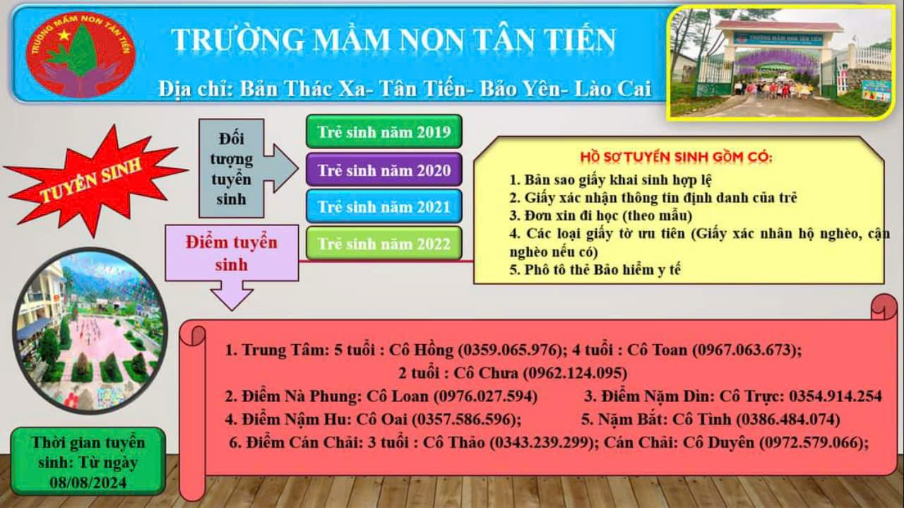

b) Kế hoạch giáo dục nhà trường năm học 2024-2025

c) Kế hoạch nuôi dưỡng, chăm sóc, giáo dục năm học 2024-2025

2. Thông tin về kết quả thực hiện nuôi dưỡng, chăm sóc, giáo dục trẻ em của năm học trước
( Thời điểm tháng 5/2023)
STT | Nội dung | Tổng số trẻ em | Nhà trẻ |  |  | Mẫu giáo
STT | Nội dung | Tổng số trẻ em | 3-12 tháng tuổi | 13-24 tháng tuổi | 25-36 tháng tuổi | 3-4 tuổi | 4-5 tuổi | 5-6 tuổi
I | Tổng số trẻ em |  |  |  | 40 | 59 | 64 | 57
1 | Số trẻ em nhóm ghép |  |  |  | 40 | 59 | 64 | 57
2 | Số trẻ em học 1 buổi/ngày
3 | Số trẻ em học 2 buổi/ngày |  |  |  | 40 | 59 | 64 | 57
4 | Số trẻ em khuyết tật học hòa nhập |  |  |  | 0 | 0 | 0 | 0
II | Số trẻ em được tổ chức ăn bán trú |  |  |  | 40 | 59 | 64 | 57
III | Số trẻ em được kiểm tra định kỳ sức khỏe |  |  |  | 40 | 59 | 64 | 57
IV | Số trẻ em được theo dõi sức khỏe bằng biểu đồ tăng trưởng |  |  |  | 40 | 59 | 64 | 57
V | Kết quả phát triển sức khỏe của trẻ em |  |  |  | 40 | 59 | 64 | 57
1 | Số trẻ cân nặng bình thường |  |  |  | 37 | 55 | 62 | 54
2 | Số trẻ suy dinh dưỡng thể nhẹ cân |  |  |  | 3 | 4 | 2 | 3
3 | Số trẻ có chiều cao bình thường |  |  |  | 24 | 44 | 50 | 46
4 | Số trẻ suy dinh dưỡng thể thấp còi |  |  |  | 16 | 15 | 14 | 9
5 | Số trẻ thừa cân béo phì
VI | Số trẻ em học các chương trình chăm sóc giáo dục
1 | Chương trình giáo dục nhà trẻ |  |  |  | 40
2 | Chương trình giáo dục mẫu giáo |  |  |  |  | 59 | 64 | 57

3. Chất lượng giáo dục mầm non thực tế, năm học 2024-2025
(Thời điểm tháng 12/2024)
STT | Nội dung | Tổng số trẻ em | Nhà trẻ |  |  | Mẫu giáo
STT | Nội dung | Tổng số trẻ em | 3-12 tháng tuổi | 13-24 tháng tuổi | 25-36 tháng tuổi | 3-4 tuổi | 4-5 tuổi | 5-6 tuổi
I | Tổng số trẻ em | 215 | 0 | 3 | 35 | 50 | 60 | 66
1 | Số trẻ em nhóm ghép | 195 | 0 | 3 | 35 | 30 | 60 | 66
2 | Số trẻ em học 1 buổi/ngày | 0 | 0 | 0 | 0 | 0 | 0 | 0
3 | Số trẻ em học 2 buổi/ngày | 215 | 0 | 3 | 35 | 50 | 60 | 66
4 | Số trẻ em khuyết tật học hòa nhập | 0 | 0 | 0 | 0 | 0 | 0 | 0
II | Số trẻ em được tổ chức ăn bán trú | 215 | 0 | 3 | 35 | 50 | 60 | 66
III | Số trẻ em được kiểm tra định kỳ sức khỏe | 215 | 0 | 3 | 35 | 50 | 60 | 66
IV | Số trẻ em được theo dõi sức khỏe bằng biểu đồ tăng trưởng | 215 | 0 | 3 | 35 | 50 | 60 | 66
V | Kết quả phát triển sức khỏe của trẻ em | 215 | 0 | 3 | 35 | 51 | 60 | 66
1 | Số trẻ cân nặng bình thường | 201 | 0 | 2 | 34 | 47 | 54 | 64
2 | Số trẻ suy dinh dưỡng thể nhẹ cân | 14 | 0 | 1 | 1 | 4 | 6 | 2
3 | Số trẻ có chiều cao bình thường | 167 | 0 | 0 | 23 | 36 | 49 | 59
4 | Số trẻ suy dinh dưỡng thể thấp còi | 48 | 0 | 3 | 12 | 15 | 11 | 7
5 | Số trẻ thừa cân béo phì | 0 | 0 | 0 | 0 | 0 | 0 | 0
VI | Số trẻ em học các chương trình chăm sóc giáo dục | 215 | 0 | 3 | 35 | 51 | 60 | 66
1 | Chương trình giáo dục nhà trẻ | 38 |  | 3 | 35
2 | Chương trình giáo dục mẫu giáo | 177 | 0 | 0 | 0 | 51 | 60 | 66


Nơi nhận: HIỆU TRƯỞNG

- Thông báo phụ huynh;
- Website cùa trường;
- Lưu: VT.

Phùng Thị Trại

